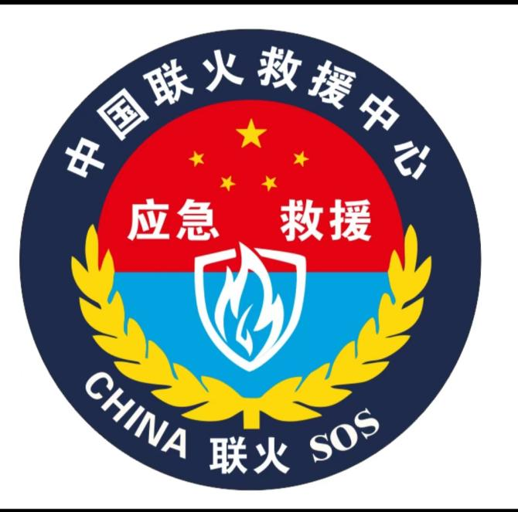

**中国国际救援中心联火集团**

**救援队伍管理办法**

**(集团董事局监制)**

**2024年9月1日**

**中国国际救援中心联火（集团）**

**董事局文件**

中援联集办字【2024】2号 签发人：晋喜庆

**关于中国国际救援中心联火集团救援队伍**

**管理办法的通知**

**各部门、各总队、直属支队、直属大队、产业中心：**

为更好地推动联火集团公司的机构建设和业务发展，规范全体干部员工(特别是救援队员)的日常行为，强化遵规守纪意识，提高救援质量和效率，经集团董事会研究决定，特制定《中国国际救援中心联火集团救援队伍管理办法》(见附件)，现公布如下，请各部门、各总队、直属支队、直属大队**、**各中心严格遵照执行！

**特此通知！**

中国国际救援中心联火集团

(简介)

中国国际救援中心联火集团有限公司,英文China International Rescue Center LianHuo GroupCo.,Limited(以下简称“中国联火救援中心”)于2024年8月23日经中华人民共和国香港特别行政区批准成立，隶属中国应急管理部主管，总部设在香港。

中心主要经营范围为：应急类救援服务、救援培训、保安及侦查活动。中心已在世界多个国家设立了应急救援队伍及应急产业基地、培训基地。应急救援队伍实行了统一的制度化管理：统一宣传形象、统一服装、统一标志及应急装备等，搭建了互联、互通、互建、互用，一方有难八方支援的应急救援体系。中心在搭建和完善救援体系的同时也在积极组建和壮大救援队伍。救援队伍主要由退役军人和企业精英组成，志愿者主要由人民警察、政法干部、医护人员、安保人员、教师和学生以及部分爱心群众等组成。

中心宗旨是：平时服务、急时应急，灾时救灾、战时应战。中心主要目标和任务是紧紧围党和国家的发展规划，在各级应急管理和相关部门的指导下，努力做好防灾减灾救灾、应急抢险、维稳处突以及各类突发事件等辅助性工作。

联火救援中心所有标识、标志及工作证经国家知识产权局认证并备案;

应急救援国家一级资质证书，证书编号：SSDY2024091010；

应急救援服务企业资质证书，证书编号：SSDY2024090904；

AAA级信用企业，信用编号：SSDY2024091217；

AAA级诚信经营示范单位，证书编号：SSDY2024091217；

AAA级诚信供应商企业，证书编号：SSDY2024091217；

AAA级企业信用等级证书，证书编号：SSDY2024091217；

AAA级企业资信等级证书，证书编号：SSDY2024091217；

AAA级质量服务诚信单位，证书编号：SSDY2024091217；

AAA级重服务守信用企业，证书编号：SSDY2024091217；

AAA级重合同守信用企业，证书编号：SSDY2024091217；

AAA级重质量守信用企业，证书编号：SSDY2024091217；

中国诚信经理人，证书编号：SSDY2024091217；

中国诚信企业家，证书编号：SSDY2024091217。

附件：中国国际救援中心联火集团救援队管理办法

总 则

为加强应急救援队伍建设，强化管理，加强队伍规范化、正规 化管理，结合本队实际情况，特制定以下规章制度，本队所有队员和志愿者，必须严格执行。

**第一条** 热爱祖国、遵守法纪。接受联火集团公司和救援队的精神与理念，严格遵守本队的各项规章制度。

**第二条** 户外救援执行安全责任自负制，参加救援任务时严禁个人英雄主义，一切行动听从总队指挥。

**第三条** 尊重被救助人员的个人隐私。未经总队级以上机构审核审批，任何人不得随意发布救援信息及救援图片和透露被救助人员的个人情况、救援图片及影像资料。

**第四条** 遵守公众秩序，尊重社会公德。树立良好的救援队形象，举止端庄，谈吐大方。禁止任何总队、支队、大队、或个人有损害集团公司和救援队的形象、声誉的行为；禁止利用任何不正当手段侵占或破坏集体财物；禁止拉帮结派，为了小集体或个人利益而损害集体利益，破坏救援队的发展。

**第五条** 倡导队员团结互助，同舟共济，发扬集体合作和创造精神。救援队各队员相互尊重，团结友爱。严禁在任何公共平台谈论队员隐私，在本队网络平台严禁发生相互间的辱骂、挑衅、吵架、搬弄事非等不利于团队的事情发生，违者由各总队督查处理，严重者由总部进行处理处罚。

**第六条** 各总队、支队、大队及志愿者个人之间严禁资金往来，未经总队级以上机构批准，如发生其它经济纠纷或不正当经济往来，造成个人资金损失，与本队无关。严禁以本队队员、预备役队员及志愿者的个人身份办理任何金融借贷，一经发现，严肃处理，情节严重者清退出本队。

**第七条** 禁止外借和私自制作集团公司或救援队制服和各种标识、标志、工作证及文字图案等。爱护本队的各种救援装备和培训器材以及公共财物。

**第八条** 各总队、支队、大队建队必须依据集团公司建队标准执行、不得有越级上报及越权行使的任何权利。

**第九条** 未经总队级以上机构授权或批准，队员不得从事下列活动，一经发现，将严肃处理，情节严重的直接予以清退：

1、以各救援队的名义参加对外培训、合作、谈判；

2、以各救援队的名义对外提供担保或相关证明；

3、以各救援队的名义对新闻媒体或对外人员发布信息、意见的；

4、未经总队以上级机构批准备案，着装代表救援队出席各类公众活动的；

5、不服从总队级以上机构管理与协调的。

**第十条** 全体队员有义务保护中国国际救援中心集团有限公司的各种机密资料，妥善保管所持有的涉密信息和文字，所负责的资料和文字、图片、影音档案并对资料保密，不得向外界透露任何机密资料。

**第十一条** 各项队内活动、救援行动、集会期间全体队员、学员应遵循以下行为准则：

1、出队时或正式场合按本队着装规定穿着队服并佩戴各种标志标识，黑色高帮靴，时刻注意个人仪容仪表；

2、精神振作，举止端庄，谈吐大方得体；

3、穿着队服列队时，不得嬉笑打闹，抽烟，吃零食以及其他有损本队的形象、声誉的行为；

4、室内学习时，注意课堂纪律，不得大声喧晔，关闭手机或调至静音，有需要的可以到室外接听电话。认真听讲做好笔记，积极参入谈论并踊跃发言；

5、野外实操时，注意安全，不嬉戏打闹，爱护各种装备(设备)和器材，自觉遵守各种装备(设备)和器材的操作流程和规定；

6、着队服时，服从带队或领队统一指挥；除领队外其他人员不 得离开队列，特殊情况需要离开队伍必须向领队打“报告”领队同意后，方可出列，需分组时，各组必须跟紧组长并与前队保持一定距离；

7、严禁在公众信息平台(QQ、徵博、微信等)发布有损本队的形象、声誉的图片，视频和文字，需要发布时必须有省总队审合并统一发布及对外各类图文信息；

8、在出勤(备勤)培训期间严禁喝酒。

**第十二条** 奖惩制度

一、本制度适用于救援队伍全体队员、预备役队员和志愿者。

二 、对有下列表现行为之一的队员、预备役队员、志愿者给予奖励：

1、认真执行各项工作制度，表现积极的；

2、在各类救援行动中有明显立功表现的；

3、有关队伍建设建议切实有效的、队内外有关专业技术知识培训有明显成效的；

4、各组负责人/秘书/信息员在平时、在各种任务或总部任务值守突出的；

5、制止违反集团公司和救援队规章纪律的行为，维护本队形象免受重大损失的；

6、其他应当给予奖励的。

三、奖励分为：通报表扬、记功、晋级、颁发贡献勋章、纪念章、授予年度优秀队员等荣誉称号。

四、对队员的奖励中，晋级、颁发勋章、纪念章、授予荣誉称号，由各支队提出建议，经总队以上机构研究批准，记入本人档案。

五、对于有下列行为之一的队员，给予相应处罚：

1、违反中国联火救援中心精神与理念，违反各种纪律和制度的；

2、严重违反队务组管理规定的；

3、在救援行动中出现重大失误，造成不良影响的；

4、在平时或各种任务、保障中有商业推广、行为的；

5、任何违反中国联火救援中心队服、文字标识、徽章管理规定的；

6、日常工作中，不履行职责，玩忽职守的；

7、对救援信息或灾情通报瞒报、谎报、漏报的；

8、未经允许，私自对外发布救援信息或接受媒体采访的；

9、私自截留、挪用、私分或变相私分应急救援物资、资金的；

10、长期不参加活动，不履行职责，不尽义务，浑浑噩噩，

对救援队没有任何贡献的；

11、不服从管理，阳奉阴违、泄露机密、内外勾结、出卖组 织，以及在内部搬弄是非、挑拨离间、拉帮结派、吃里扒外的；

12、其他违反本制度的行为。

对于严重违规导致后果，不能正确认识其错误行为，态度恶劣，可给予撤职以上处分，直至清除出队。

六、处罚分为：警告、记过、降级、撒职、留队查看、开除。

七、处分权限：

1、一般队员、预备役队员以及各大队各支队领导(含)、及总队各部门人员以下人员由各总队上报集团总部督察部备案后，由各总队予以处罚处理；

2、各总队领导由各总队上报或经总部督察部上报，经集团领导审批后，由总部予以处罚处理；

3、根据处罚处理规定，被处罚人可在被处罚后48小时内提出复议，未提出复议者视为处罚有效。相对于志愿者，本队在告知、警告无效后，直接清退并发布声明。

八、队员违反规定，导致重大后果，给集团和救援队带来严重 危害或经济损失，或给他人人身、财产造成损失的，依法承担民事责任，构成犯罪的，依法追究刑事责任。

九、凡严重违反本条例的，取消其相应的上级授权，并报当地 行政主管部门备案。

十、本条例由中国国际救援中心联火集团工作委员会负责解释、 制定，自公布之日起施行。

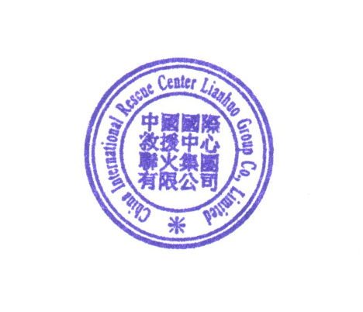

中国国际救援中心联火集团有限公司

二0二四年九月一日

**抄送：集团各部门、各总队、各支队、各大队（办事处） 2024年9月1日印发**